**高二年级《歌唱》第7课时 歌唱与赏析《踏雪寻梅》拓展资源**

**一、文字资源**

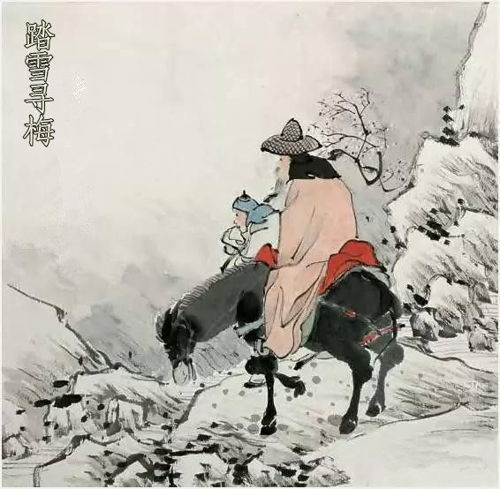1.《踏雪寻梅》背景资料

《踏雪寻梅》是一首描写欣赏冬天自然美景的歌曲。梅花不畏冬雪，傲然绽放，吐艳枝头，千百年来人们赞美这样的雪梅精神。

2. 作曲家简介

黄自是中国近现代作曲家、音乐理论家、音乐教育家。（1904年~1938年）上海人。早年在美国欧伯林学院及耶鲁大学音乐学校学习作曲。1929年回国，先后在上海沪江大学音乐系、国立音专理论作曲组任教，并兼任音专教务主任，热心音乐教育事业，培养了许多优秀音乐人才。黄自是中国早期音乐教育影响最大的奠基人。

黄自回国后所作的 74 首声乐作品中，中小学教材选曲几占 4/5 。其中《本事》《卡农歌》《西风的话》等表现了少年儿童纯真无邪的天性和热爱生活的情趣。而《花非花》《燕语》《踏雪寻梅》以及《卜算子·黄州定慧院寓居作》等，在传唱过程中因脍炙人口而被视为艺术歌曲，常在音乐会上演出。艺术歌曲在他的声乐作品中所占比重极小，但是却都写得极为细致考究和富于细腻的感情表现力。其中《春思曲》《思乡》《玫瑰三愿》以及《点绛唇·赋登楼》等，不仅一经问世就不胫而走，而且具有久唱不衰的生命力，至今仍是为许多歌唱家的保留曲目。

3. 卡农

卡农是复调音乐写作技法之一。13世纪起源于英国。文艺复兴时期，荷兰人又将其发展。各个声部在相同或不同高度上先后出现同一旋律，后边的声部则按一定的间隔依次模仿前一声部进行，也就是此起彼伏，连续不断的模仿使听者能熟记乐曲的主题**。**运用这种手法写成的乐曲称为“卡农”，轮唱曲是卡农曲的一种。

【资料来源】

书名：《普通高中教科书·音乐教师用书》

作者：音乐教师用书编委会

出版社：湖南文艺出版社

出版时间：2019年7月

ISBN：978-7-5404-9164-2

**二、推荐欣赏**

TianKong合唱团演唱的《踏雪寻梅》

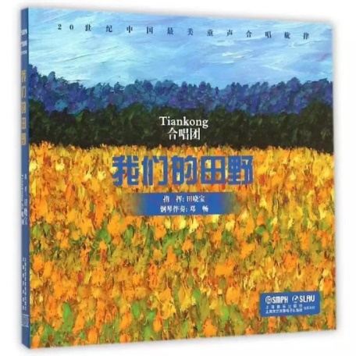【资料来源】

名称：《我们的田野》

歌手：TianKong少儿合唱团

歌曲风格：童声合唱

出版社：上海音乐出版社

ISBN:9787888806771